ЕПД защитит от мошенников
19.08.2020
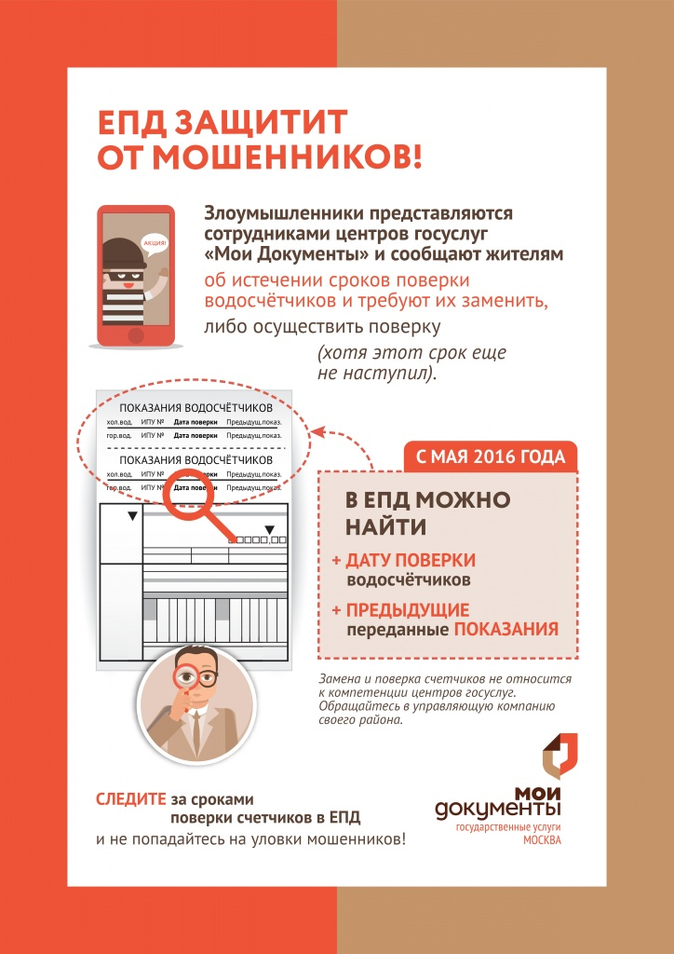

Адрес страницы: http://veshnyaki.mos.ru/utilities/news-lcd/detail/9146572.html
Управа района Вешняки города Москвы

